审稿流程
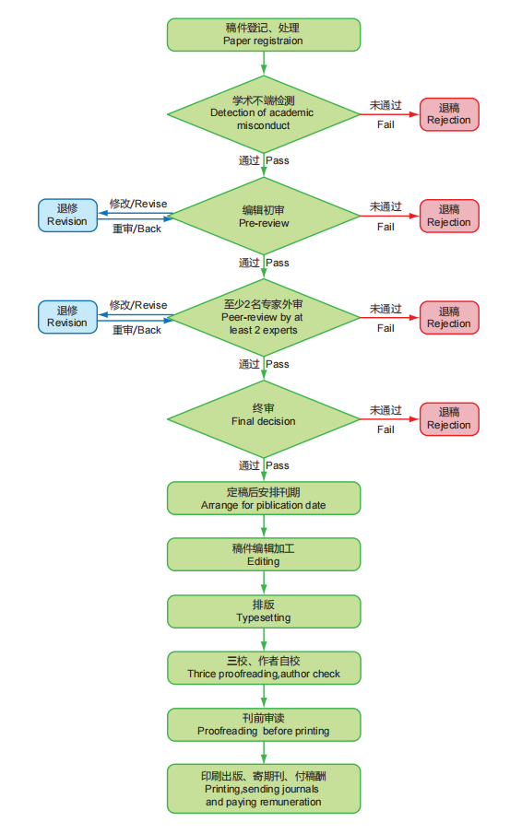
《电力工程技术》对于稿件的选取完全基于该文的学术价值及其与期刊出刊方向的相关性。本刊采用双匿名同行评审的方式，这意味着审稿人不知道作者的姓名，作者也不知道谁可以审稿。审稿遵循以下流程：

1）编辑内审。所有提交的稿件将由编辑进行内审，以节省作者和审稿人的时间。作者将在三天内收到稿件初审结论，该过程无需外部审查。原创不足、超出期刊出刊范围的论文将被拒稿，其他论文则将被送外审。

2）专家外审。编辑通常会选择至少两名该研究领域的审稿专家对稿件进行同行评议，但如必要，有时会选择更多的审稿专家。如果其中一位审稿人无法审稿或与作者存在利益冲突，编辑将撤回审稿邀请，同时选择其他审稿人。有些审回稿件需要作者根据专家和编辑部的意见进行修改，这些稿件的作者应提交修改稿和修回说明，修回说明中应逐条详细回复专家意见。审稿专家的盲审周期为1至3个月。

主编终审。主编将参考外审专家及编辑的意见进行终审。终审后，文章的审稿结论将及时告知作者。

